Witlof met grote spruiten en kleine groenten

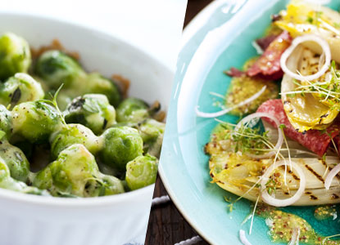

Ingrediënten
- 1 geschilde knolselderij
- 3 eetlepels olijfolie
- 1 kleine gesnipperde rode ui
- 100 g fijngesneden prei
- 100 g fijngesneden wortel
- 4 gehalveerde witlof
- 300 g grote spruiten gehalveerd
- 1kg kruimige aardappels
- 1 eetlepel boter
- 1 eetlepel dijonmosterd
- 1 stukje boerenkaas oud

Materialen
- grote ovenschaal met deksel van 3 a 4 liter

Bereiden
oven voorverwarmen op 195 gr. 1/3 deel selderij in kleine blokjes snijden. olie verhitten en ui,prei, wortel en selderij 5 min. fruiten op middelhoog vuur. zout en peper erbij en over bodem schaal verdelen. witlof met platte kant onder op de groenten leggen en spruiten erover verdelen. 2 dl water toevoegen en wat zout en peper. schaal afdekken en in het midden van de oven .in 40 min gaar stoven. rest selderij en aardappels in gelijke stukken snijden en met koud water en zout opzetten en in 20 min gaar koken. afgieten . stampen tot grove puree en boter en mosterd toevoegen. serveren met geschaafde kaas erover.

